

Evaluación Parcial N° 3
Sistemas y servicios en cloud

Informe Prueba Sistemas Operativos
Nombre: Victor Rojas
Sección: 001D 001 D

AWS:

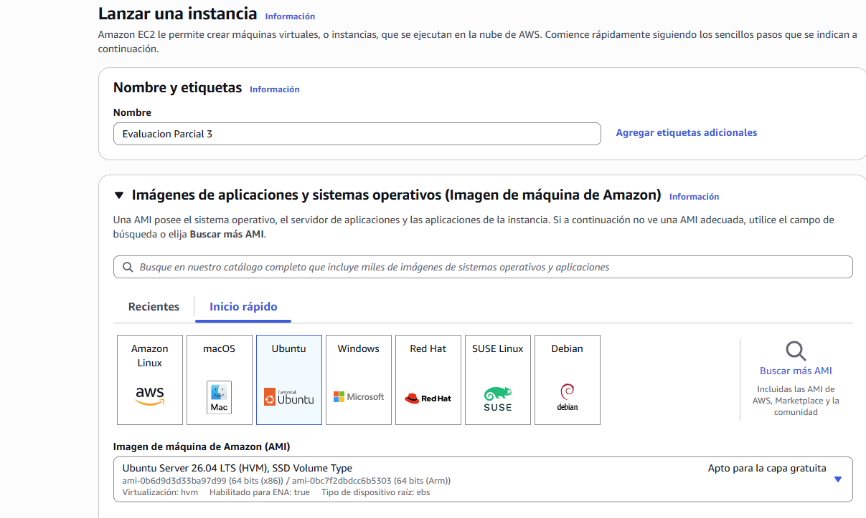

Se configuró una instancia EC2 en AWS denominada "Evaluación Parcial 3". Como sistema operativo se seleccionó una AMI de Ubuntu Server 24.04 LTS (HVM) de 64 bits (apta para la capa gratuita).

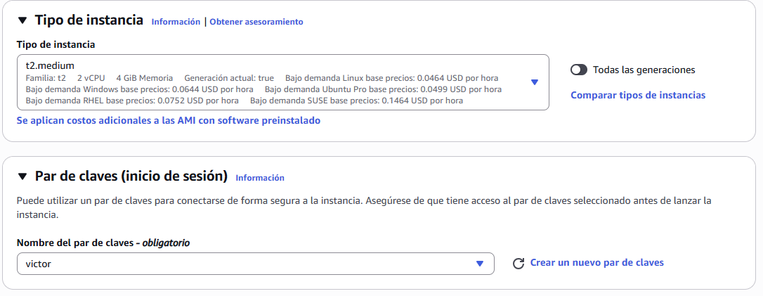
Se seleccionó el tipo t2.medium (que cuenta con 2 vCPU y 4 GiB de memoria). Se seleccionó/creó una clave de seguridad obligatoria llamada "víctor" para poder conectarse de forma segura.

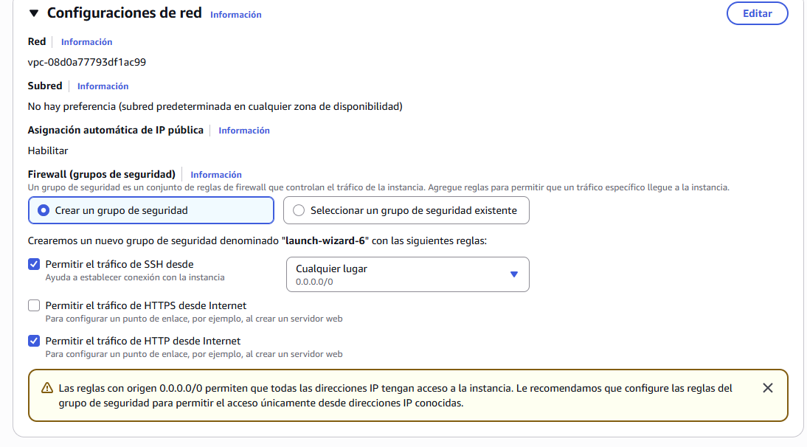

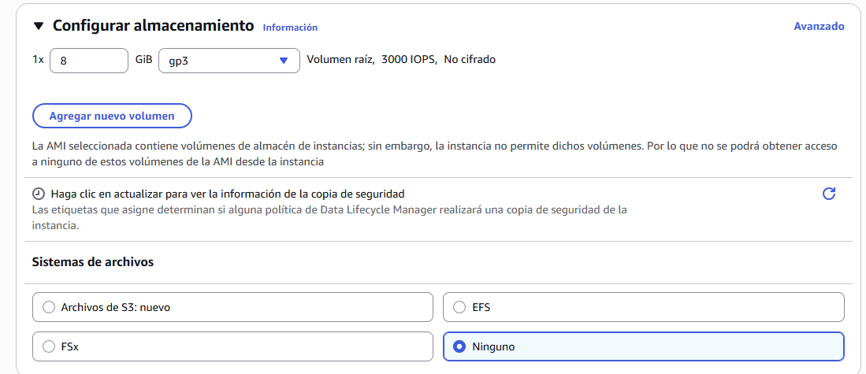

Se creó un nuevo grupo de seguridad (launch-wizard-8) habilitando reglas para permitir el tráfico SSH desde cualquier lugar (0.0.0.0/0) para la administración remota, y el tráfico HTTP desde Internet para que el servidor web sea accesible de forma pública.
Almacenamiento: Se configuró el almacenamiento principal con un volumen raíz de 8 GiB de tipo gp3 (sin cifrado) y sin sistemas de archivos adicionales.

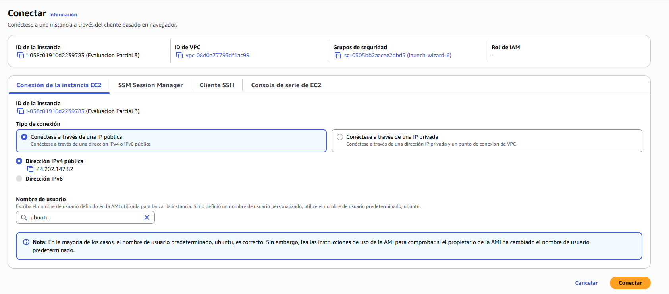

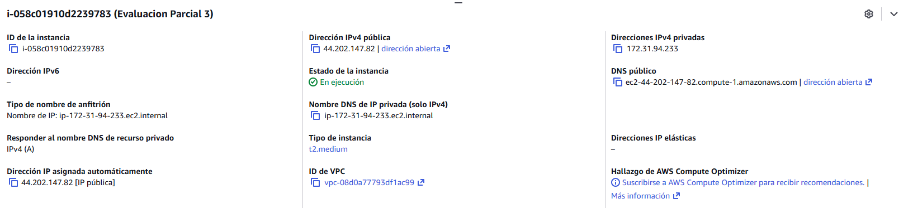

Se procedió a conectar a la instancia a través del navegador utilizando la interfaz de Conexión de la instancia EC2 con el usuario por defecto ubuntu.
Una vez iniciada, la instancia (i-058c01910d2239785) quedó en estado "En ejecución", asignándole la dirección IP pública 44.202.147.82 y la IP privada 172.31.94.235.

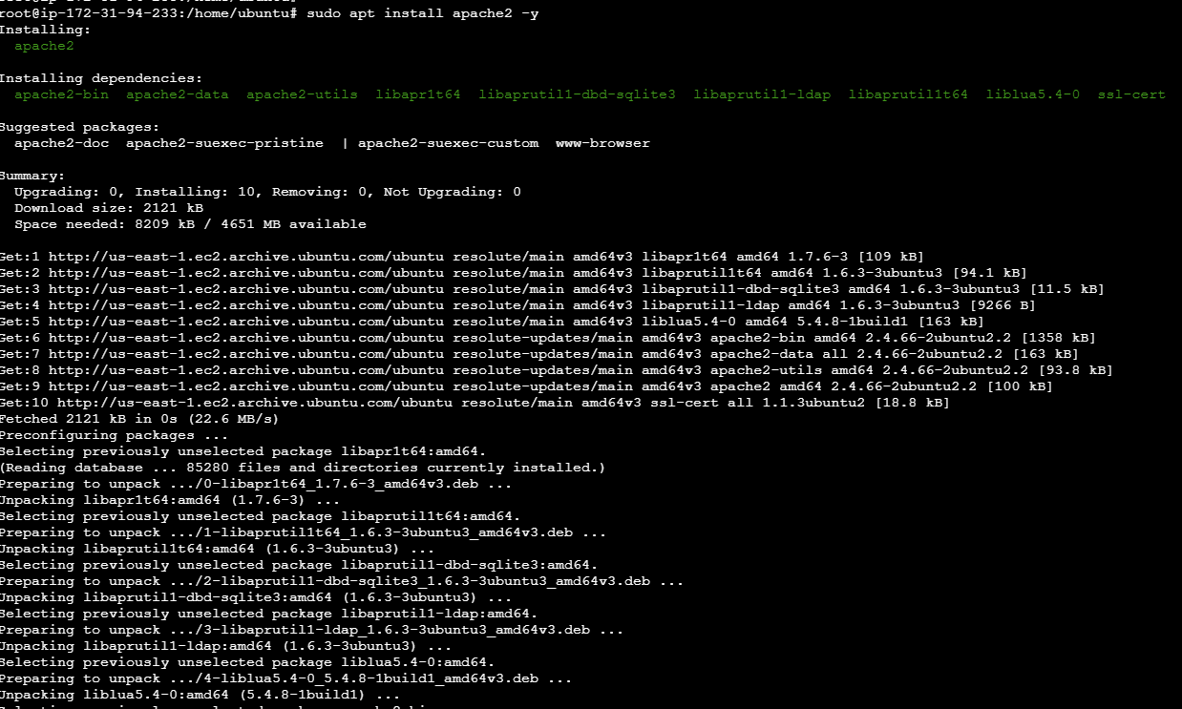

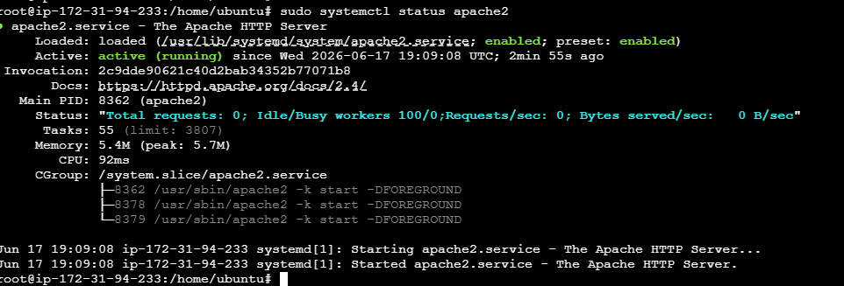
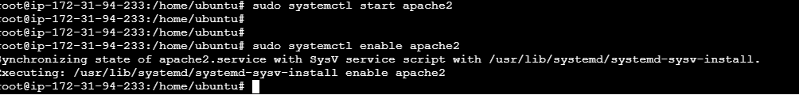
Mediante la terminal de Ubuntu, se ejecutó el comando sudo apt install apache2 -y para descargar e instalar el servidor web Apache junto con sus dependencias.
Verificación y Activación: Se verificó el estado del servicio con sudo systemctl status apache2, observando que estaba activo. También se utilizaron comandos como sudo systemctl start apache2 y sudo systemctl enable apache2 para asegurar que el servicio web inicie automáticamente con el sistema.

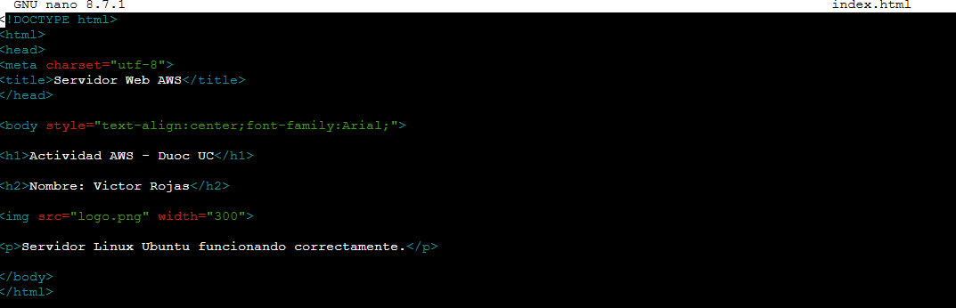

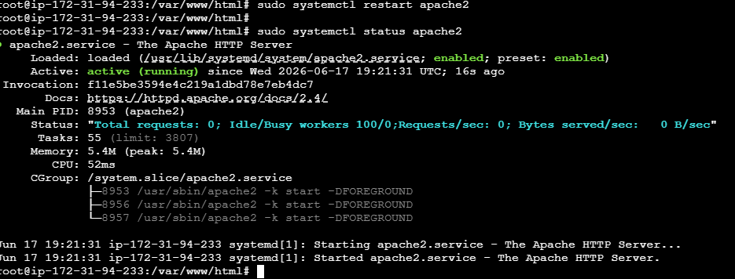

El usuario se dirigió al directorio /var/www/html#. Se eliminó el archivo por defecto con sudo rm index.html y se creó uno nuevo utilizando el editor de texto Nano (sudo nano index.html).
Se escribió una estructura básica en HTML que incluye un título "Servidor Web AWS", estilos de centrado de texto y fuente Arial, un encabezado principal con la actividad "Actividad AWS - Duoc UC", el nombre del alumno "Victor Rojas", una etiqueta para una imagen (logo.png) y un párrafo confirmando que el servidor Linux funciona correctamente.
Se reinició el servicio con sudo systemctl restart apache 2 y se comprobó el estado de nuevo. Para validar el correcto funcionamiento desde la misma consola, se ejecutó el comando curl localhost, el cual devolvió con éxito el código HTML recién programado.

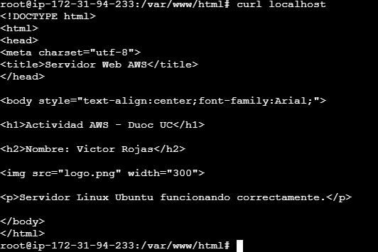

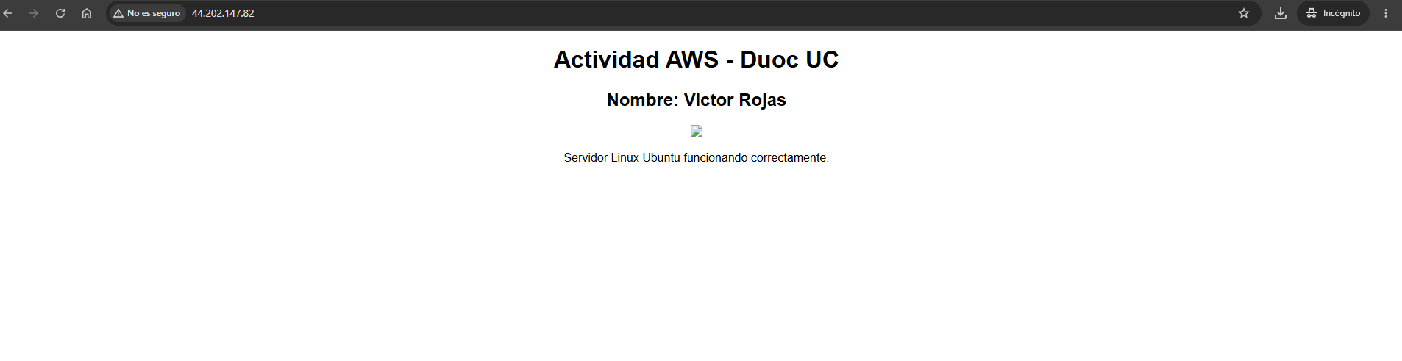

Finalmente, se ingresó a la dirección IP pública del servidor (44.202.147.82) desde un navegador web en modo incógnito, corroborando el despliegue exitoso de la página personalizada (se muestra el título, el nombre y el texto, quedando pendiente la carga de la imagen del logo).

Windows Server:

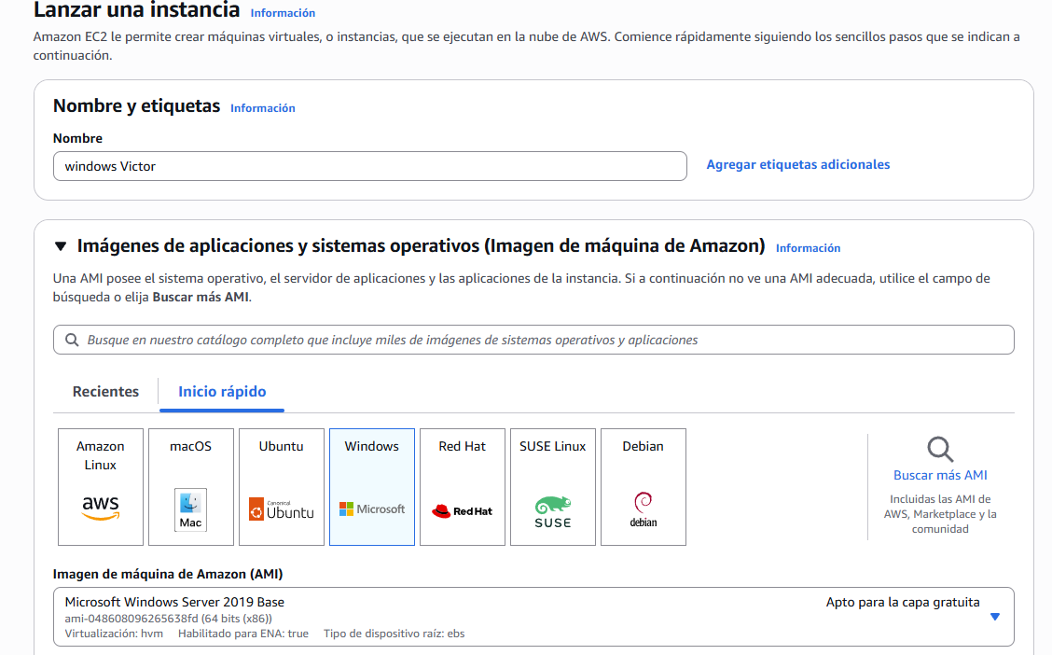

Se configuró una segunda instancia en EC2 con el nombre "windows victor", seleccionando como sistema operativo la AMI Microsoft Windows Server 2019 Base de 64 bits (apta para la capa gratuita)

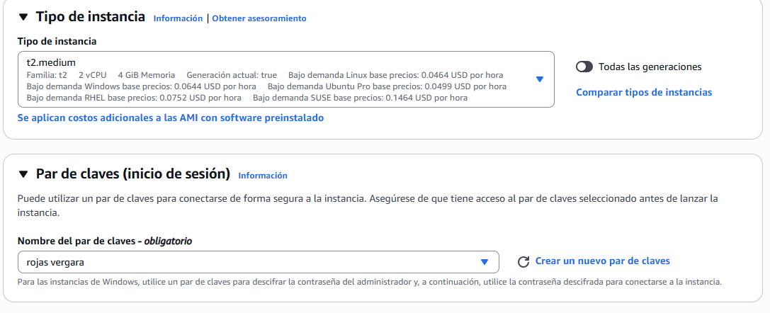

Al igual que la anterior, se seleccionó el tamaño t2.medium (2 vCPU y 4 GiB de RAM).
Se configuró una clave de seguridad llamada "rojas vergara" para realizar el descifrado posterior de la contraseña del administrador.

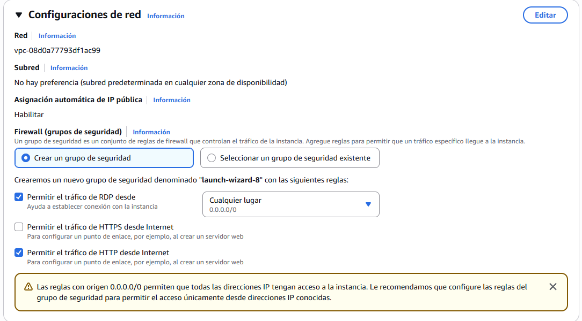

Se creó un grupo de seguridad (launch-wizard-10) configurado para permitir el tráfico de RDP (Escritorio Remoto) desde cualquier lugar (0.0.0.0/0), necesario para poder controlar la interfaz gráfica de Windows.

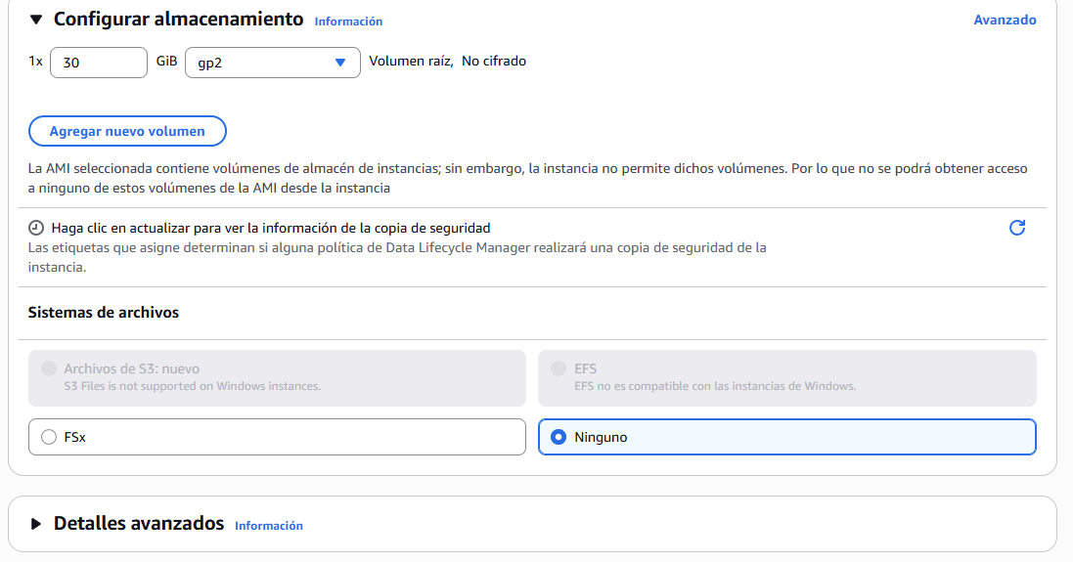

Debido a los requerimientos de Windows, se asignó un almacenamiento raíz de 30 GBI de tipo gp2 (sin cifrado).

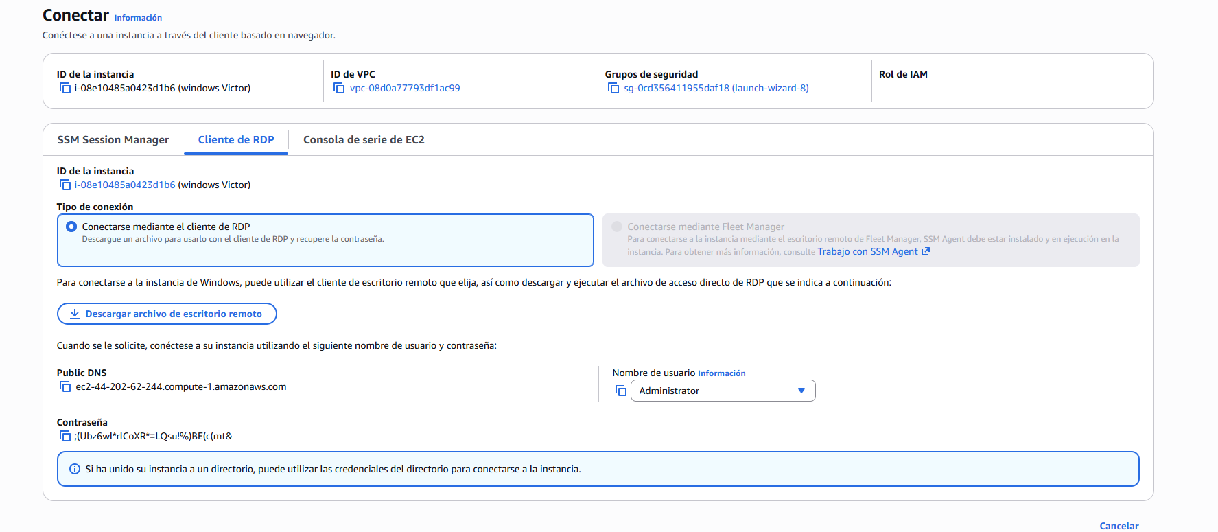

Se accedió a la pantalla de conectividad mediante el Cliente de RDP, donde se muestra el DNS público asignado a la instancia y el nombre de usuario por defecto (Administrador), junto al espacio para descifrar la contraseña utilizando el archivo de claves.

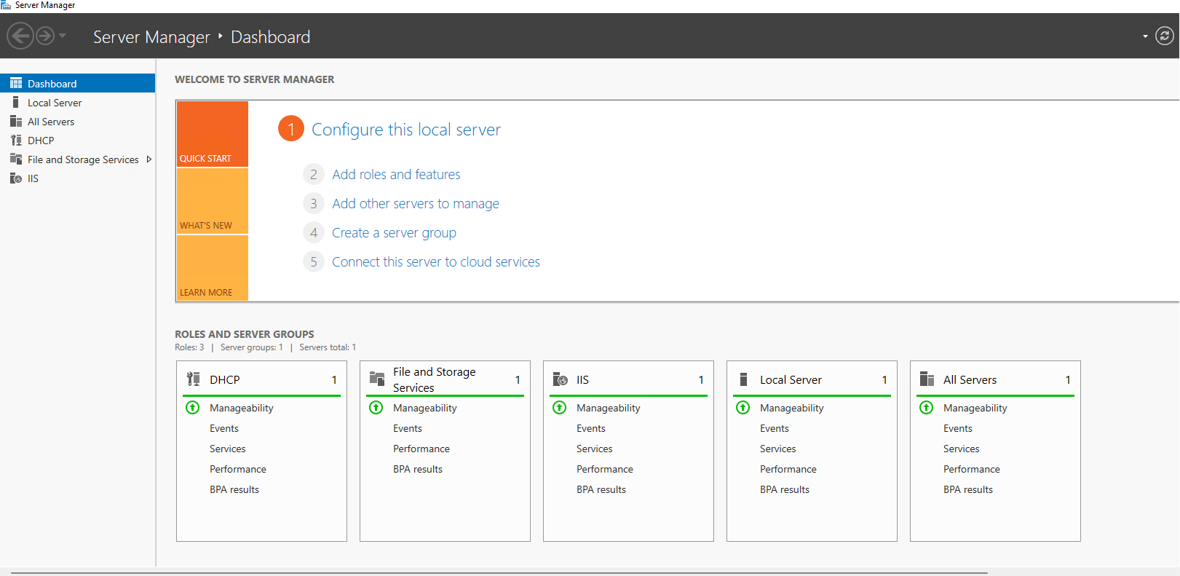

Aquí se muestra el interior de la máquina virtual de Windows una vez iniciada la sesión, específicamente en la herramienta Server Manager > Dashboard, donde se evidencia que el servidor ya tiene instalados y reconocidos de manera local roles y servicios esenciales como DHCP, IIS (Internet Information Services), y servicios de archivos y almacenamiento

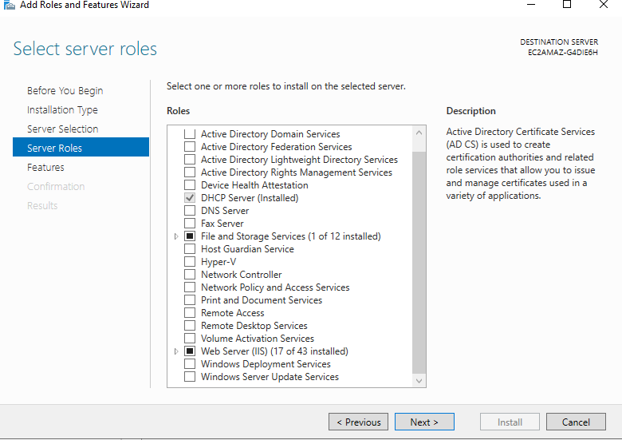

Se utilizó el asistente Add Roles and Features Wizard en la sección de Server Roles (Roles del Servidor).
Selección del Servidor Web: Se marcó la casilla correspondiente al rol de Web Server (IIS). Esto despliega de forma automática las herramientas y dependencias necesarias para la administración del servidor HTTP e incorpora los componentes requeridos por la organización para alojar sitios web de manera local y en el entorno cloud.

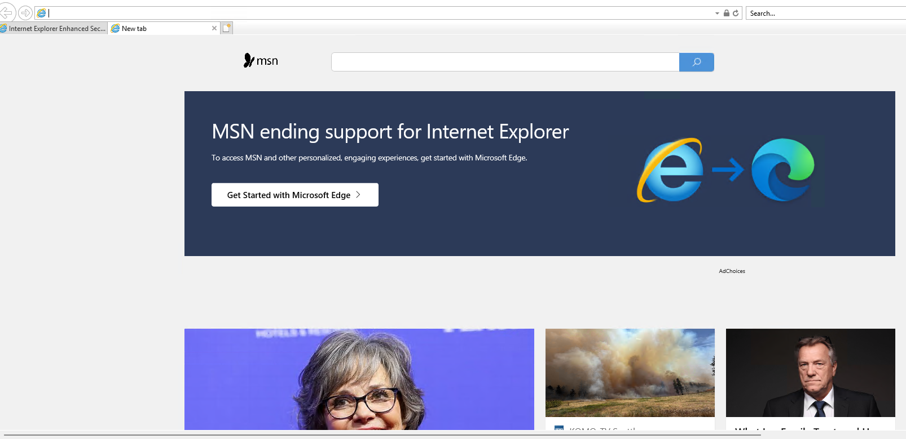

Se abrió el navegador predeterminado dentro del servidor para validar que la máquina virtual cuenta con salida efectiva a internet.
Comprobación de Acceso: Se logró cargar con éxito la página principal de un portal público externo (MSN), confirmando el correcto funcionamiento del adaptador de red en modo de navegación y permitiendo la posterior descarga de utilidades o navegadores más modernos en el entorno de pruebas.

